**ส่วนที่ 1**

**บทนำ**

**1.1 ความเป็นมาและความสำคัญ**

พระราชกฤษฎีกาว่าด้วยหลักเกณฑ์และวิธีการบริหารกิจการบ้านเมืองที่ดี พ.ศ. 2546และ (ฉบับที่ 2) พ.ศ. 2562 หมวด 3 มาตรา 9 (1) ก่อนจะดำเนินการตามภารกิจใด ส่วนราชการต้องจัดทำแผนปฏิบัติราชการไว้เป็นการล่วงหน้า และ (2) การกำหนดแผนปฏิบัติราชการของส่วนราชการ ต้องมีรายละเอียดของขั้นตอน ระยะเวลาและงบประมาณที่จะต้องใช้ในการดำเนินการของแต่ละขั้นตอน เป้าหมายของภารกิจ ผลสัมฤทธิ์ของภารกิจและตัวชี้วัดความสำเร็จของภารกิจ และมาตรา 33   
ให้ส่วนราชการทบทวนภารกิจว่าภารกิจใดที่มีความจำเป็น หรือสมควรที่จะยกเลิก ปรับปรุง หรือเปลี่ยนแปลงการดำเนินการหรือไม่ โดยให้คำนึงถึงยุทธศาสตร์ชาติ แผนแม่บทภายใต้ยุทธศาสตร์ชาติ แผนพัฒนาเศรษฐกิจและสังคมแห่งชาติ นโยบายและแผนระดับชาติว่าด้วยความมั่นคงแห่งชาติ นโยบายของคณะรัฐมนตรีที่แถลงต่อรัฐสภาและแผนอื่นที่เกี่ยวข้อง ประกอบกับมติคณะรัฐมนตรี   
เมื่อวันที่ 12 มีนาคม 2562 เห็นชอบให้หน่วยงานของรัฐปรับปรุงแผนระดับ 3 ให้สอดคล้องกับยุทธศาสตร์ชาติและแผนแม่บทภายใต้ยุทธศาสตร์ชาติ นอกจากนั้น หน่วยงานของรัฐต้องจัดทำรายงานผลสัมฤทธิ์ของแผนนำเข้าข้อมูลในระบบติดตามและประเมินผลแห่งชาติ (eMENSCR)   
เพื่อประโยชน์ในการติดตามและตรวจสอบความก้าวหน้าในการดำเนินการขับเคลื่อนเป้าหมายของยุทธศาสตร์ชาติตามหลักการบริหารงานคุณภาพ (Plan Do Check Act : PDCA)

คู่มือการจัดทำแผนระดับที่ 3 ของสำนักงานสภาพัฒนาการเศรษฐกิจและสังคมแห่งชาติ กำหนดให้แผนปฏิบัติราชการรายปี เป็นแผนระดับ 3 ที่หน่วยงานของรัฐจัดทำขึ้นในแต่ละปีงบประมาณ โดยระบุสาระสำคัญเกี่ยวกับนโยบายการปฏิบัติราชการของหน่วยงานของรัฐ เป้าหมายและผลสัมฤทธิ์ของงาน รวมทั้งประมาณการรายได้ รายจ่ายและทรัพยากรอื่นที่ต้องใช้ และแผนระดับที่ 3 เป็นกลไกสำคัญของหน่วยงานในการใช้เป็นเครื่องมือขับเคลื่อนยุทธศาสตร์ชาติไปสู่การปฏิบัติ ผ่านการดำเนินการของทุกหน่วยงานของรัฐเพื่อให้เกิดผลสัมฤทธิ์อย่างเป็นรูปธรรม โดยยึดหลักในการดำเนินการและปฏิบัติงานโดยใช้แนวทางจัดทำโครงการ การดำเนินงาน รวมทั้งติดตาม ตรวจสอบและประเมินผลโครงการ ตามหลักการความสัมพันธ์เชิงเหตุและผล (Causal Relationship : XYZ) รวมทั้งจัดทำแผนบนฐานข้อมูลเชิงประจักษ์ มีประสิทธิภาพ ตลอดจนแปลงแผนไปสู่การปฏิบัติ  
และการตรวจสอบประเมินผลหลังสิ้นสุดระยะเวลาของแผนตามหลักการวงจรนโยบาย (Policy Cycle)   
ที่ประกอบด้วยขั้นตอนสำคัญ 5 ขั้นตอน ได้แก่ การกำหนดประเด็นเชิงนโยบาย การกำหนดนโยบาย การตัดสินใจเชิงนโยบาย การนำนโยบายไปปฏิบัติ และการทบทวนและประเมินผลนโยบาย

มติคณะรัฐมนตรี เมื่อวันที่ 22 ตุลาคม 2567 เห็นชอบแนวทางการจัดสรรงบประมาณและปฏิทินงบประมาณรายจ่ายประจำปีงบประมาณ พ.ศ. 2569 โดยให้มุ่งเน้นดำเนินการตามนโยบายสำคัญของรัฐบาล แผนระดับ 1 และ 2 รวมทั้งเป้าหมายการพัฒนาที่ยั่งยืน แผนปฏิบัติราชการ  
ของกระทรวงและน้อมนำหลักปรัชญาของเศรษฐกิจพอเพียงมาเป็นแนวทางในการจัดสรรงบประมาณ จัดทำงบประมาณเพื่อสนับสนุนโอกาสในการพัฒนาประเทศ จัดทำงบประมาณโดยพิจารณาลำดับความสำคัญตามความจำเป็นเร่งด่วนและสอดคล้องกับสถานการณ์ปัจจุบัน และจัดทำแผนงาน/โครงการ โดยมีการกำหนดเป้าหมาย ตัวชี้วัด ผลลัพธ์ที่จะเป็นประโยชน์กับประชาชนหรือเป็นผลดีต่อระบบเศรษฐกิจ โดยมีการบูรณาการทำงานร่วมกันระหว่างหน่วยงานเพื่อลดความซ้ำซ้อน เกิดความคุ้มค่า  
ในการใช้จ่ายงบประมาณ และมติคณะรัฐมนตรี เมื่อวันที่ 17 ธันวาคม 2567 เห็นชอบให้ปรับปรุงปฏิทินงบประมาณรายจ่ายประจำปีงบประมาณ พ.ศ. 2569 โดยในขั้นตอนของการจัดทำงบประมาณ ระบุให้หน่วยรับงบประมาณจัดทำรายละเอียดคำของบประมาณรายจ่ายประจำปีงบประมาณ   
พ.ศ. 2569 ที่แสดงวัตถุประสงค์ แผนการปฏิบัติงานและแผนการใช้จ่ายงบประมาณที่สอดคล้องกับแผนปฏิบัติราชการของหน่วยงาน และส่งสำนักงบประมาณในรูปแบบเอกสารและผ่านระบบ   
e-Budgeting ภายในวันศุกร์ที่ 31 มกราคม 2568

ดังนั้น เพื่อให้เป็นไปตามพระราชกฤษฎีกาว่าด้วยหลักเกณฑ์และวิธีการบริหารกิจการบ้านเมืองที่ดี พ.ศ. 2546 และ (ฉบับที่ 2) พ.ศ. 2562  หน้าที่และอำนาจของสำนักงานปลัดกระทรวงศึกษาธิการ ตามกฎกระทรวงแบ่งส่วนราชการฯ ยุทธศาสตร์ชาติ (พ.ศ. 2561 – 2580) แผนแม่บทภายใต้ยุทธศาสตร์ชาติ พ.ศ. 2566 – 2580 (ฉบับแก้ไขเพิ่มเติม) แผนพัฒนาเศรษฐกิจและสังคมแห่งชาติ ฉบับที่ 13 (พ.ศ. 2566 – 2570) นโยบายและแผนระดับชาติว่าด้วยความมั่นคงแห่งชาติ (พ.ศ. 2566 – 2570) นโยบายรัฐบาล มติคณะรัฐมนตรีที่เกี่ยวข้อง แนวทางการจัดสรรงบประมาณและปฏิทินงบประมาณรายจ่ายประจำปีงบประมาณ พ.ศ. 2569 นโยบายการศึกษาของกระทรวงศึกษาธิการ พ.ศ. 2568 - 2569 ยุทธศาสตร์กระทรวงศึกษาธิการและบริบทอื่น ๆ ที่เกี่ยวข้อง สำนักงานปลัดกระทรวงศึกษาธิการ จึงได้รวบรวม ศึกษาและวิเคราะห์ข้อมูลสำคัญที่ส่งผลต่อการจัดการศึกษาพร้อมทั้งระดมความคิดเห็นเกี่ยวกับสาระสำคัญของแผนปฏิบัติราชการจากหน่วยงานในสังกัด  
และจัดทำแผนปฏิบัติราชการประจำปีงบประมาณ พ.ศ. 2569 ของสำนักงานปลัดกระทรวงศึกษาธิการ (ฉบับจัดทำคำของบประมาณรายจ่ายประจำปี) ขึ้น เพื่อให้หน่วยงานในสังกัดใช้เป็น  
กรอบแนวทางในการปฏิบัติงานและประกอบการจัดทำคำของบประมาณรายจ่ายประจำปี   
ของสำนักงานปลัดกระทรวงศึกษาธิการ ได้อย่างมีประสิทธิภาพ

**1.2 วัตถุประสงค์**

เพื่อจัดทำแผนปฏิบัติราชการประจำปีงบประมาณ พ.ศ. 2569 ของสำนักงานปลัด กระทรวงศึกษาธิการ (ฉบับจัดทำคำของบประมาณรายจ่ายประจำปี) สำหรับใช้เป็นกรอบแนวทาง ในการปฏิบัติงานและประกอบการจัดทำคำของบประมาณรายจ่ายประจำปี ของสำนักงานปลัดกระทรวงศึกษาธิการ

**1.3 กรอบแนวคิด/หลักการจัดทำแผนและวิธีดำเนินการจัดทำแผน**

สำนักงานปลัดกระทรวงศึกษาธิการ จัดทำแผนปฏิบัติราชการประจำปีงบประมาณ พ.ศ. 2569 ของสำนักงานปลัดกระทรวงศึกษาธิการ (ฉบับจัดทำคำของบประมาณรายจ่ายประจำปี) โดยใช้กรอบแนวคิดตามคู่มือการจัดทำแผนระดับที่ 3 ของสำนักงานสภาพัฒนาการเศรษฐกิจ  
และสังคมแห่งชาติ ดังนี้

1.3.1 การดำเนินงานของแผนระดับที่ 3 ตามหลักการบริหารงานคุณภาพ (PDCA) เพื่อให้เกิดกระบวนการ “ตั้งเป้า ปฏิบัติ ตรวจสอบ ปรับปรุง” ประกอบด้วย 4 ขั้นตอน ได้แก่ PLAN   
การวางแผน (กำหนดเป้าหมายและการดำเนินงาน หน่วยงานที่เกี่ยวข้องและกรอบระยะเวลา  
การดำเนินงาน) DO การดำเนินงาน (ดำเนินการตามที่วางแผนแผนปฏิบัติราชการระยะ 5 ปีและรายปี แผนปฏิบัติการด้าน... และการจัดทำโครงการ/การดำเนินงานตามหลักความสัมพันธ์เชิงเหตุและผล) CHECK การตรวจสอบ (ตรวจสอบระหว่างและภายหลังจากการดำเนินงานตามแผน และวิเคราะห์  
ปัญหา/อุปสรรคที่เกิดระหว่างการปฏิบัติงาน) ACT การปรับปรุงการดำเนินงาน (ปรับปรุงแผนและการปฏิบัติให้มีความสอดคล้องและเหมาะสม เพื่อเป็นข้อมูลประกอบการทบทวน แก้ไข และพัฒนากระบวนการจัดทำแผนระดับที่ 3 และโครงการ/การดำเนินงานให้เหมาะสมขึ้น

1.3.2 หลักการความสัมพันธ์เชิงเหตุและผล (Causal Relationship : XYZ) เป็นหลัก ในการดำเนินการและปฏิบัติงานของหน่วยงานของรัฐ ใช้เป็นแนวทางจัดทำโครงการ/การดำเนินงาน รวมทั้งติดตาม ตรวจสอบและประเมินผลโครงการ/การดำเนินงาน ให้ส่งผลต่อการบรรลุผลสัมฤทธิ์ตามเป้าหมายของยุทธศาสตร์ชาติได้อย่างเป็นรูปธรรม โดย

Z ผลลัพธ์สุดท้าย คือ วิสัยทัศน์และเป้าหมายตามยุทธศาสตร์ชาติ

Y2 ผลลัพธ์ขั้นกลาง คือ เป้าหมายของแผนแม่บทระดับประเด็น เพื่อติดตามประเมินผลการดำเนินงานของแต่ละประเด็น

Y1 ผลลัพธ์เบื้องต้น คือ เป้าหมายของแผนแม่บทในระดับแผนย่อย เพื่อติดตามประเมินผลการดำเนินงานของแต่ละแผนย่อยอย่างชัดเจนและเป็นแนวทางการพัฒนาเพื่อใช้เป็นกรอบการดำเนินงาน

X ผลผลิต คือ เป้าหมายของแผนงาน/โคงการ

1.3.3 วิธีการจัดทำแผนระดับที่ 3 : แผนปฏิบัติราชการประจำปีงบประมาณ พ.ศ. 2569 ของสำนักงานปลัดกระทรวงศึกษาธิการ (ฉบับจัดทำคำของบประมาณรายจ่ายประจำปี) ดำเนินการตามขั้นตอน ดังต่อไปนี้

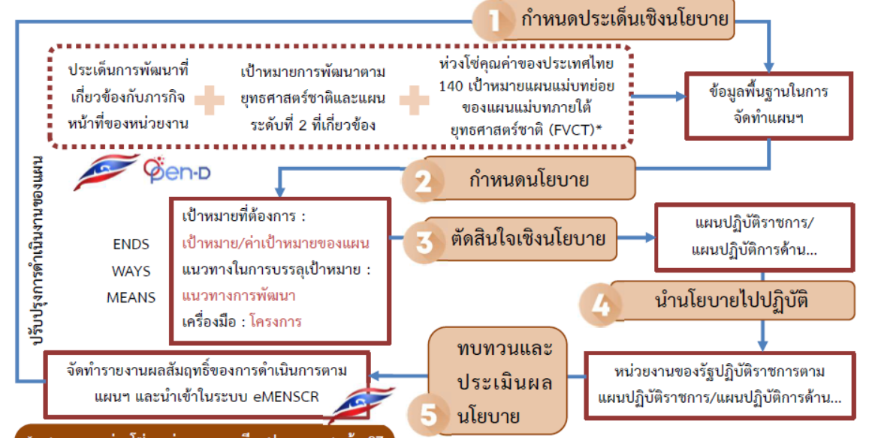

แผนภาพที่ 1 วงจรนโยบาย (Policy Cycle)

1) การกำหนดประเด็นเชิงนโยบาย ศึกษาประเด็นการพัฒนาที่เกี่ยวข้องกับภารกิจ หน้าที่ของสำนักงานปลัดกระทรวงศึกษาธิการ สถานการณ์และแนวโน้มที่มีผลกระทบต่อการ  
จัดการศึกษา ข้อมูลสารสนเทศ สถิติทางการศึกษา ผลงานวิจัย เป้าหมายการพัฒนาตามยุทธศาสตร์ชาติ แผนแม่บทภายใต้ยุทธศาสตร์ชาติ ห่วงโซ่คุณค่าของประเทศไทย แผนพัฒนาเศรษฐกิจและสังคมแห่งชาติ นโยบายและแผนระดับชาติว่าด้วยความมั่นคงแห่งชาติ และแผนระดับที่ 3 ที่เกี่ยวข้อง พร้อมทั้งนโยบายรัฐบาล นโยบายการศึกษากระทรวงศึกษาธิการ ยุทธศาสตร์กระทรวงศึกษาธิการเป็นต้น

2) การกำหนดนโยบาย นำข้อมูลที่ได้จากการวิเคราะห์บริบท สถิติ สถานการณ์/ปัญหาต่างๆ มาจัดทำ (ร่าง) สาระสำคัญของแผนปฏิบัติราชการ ประกอบด้วย วิสัยทัศน์ พันธกิจ  
เป้าประสงค์รวม ตัวชี้วัดและค่าเป้าหมายของเป้าประสงค์รวม ประเด็นยุทธศาสตร์ เป้าประสงค์  
รายประเด็นยุทธศาสตร์ ตัวชี้วัดและเป้าประสงค์รายประเด็นยุทธศาสตร์และกลยุทธ์ พร้อมทั้งระดม  
ความคิดเห็นจากหน่วยงานในสังกัด เพื่อพิจารณาและให้ข้อเสนอแนะ

3) การตัดสินใจเชิงนโยบาย

(3.1) ปลัดกระทรวงศึกษาธิการ ให้ความเห็นชอบสาระสำคัญของแผนปฏิบัติราชการ ประจำปีงบประมาณ พ.ศ. 2569 ของสำนักงานปลัดกระทรวงศึกษาธิการ (ฉบับจัดทำคำของบประมาณรายจ่ายประจำปี) พร้อมทั้งเผยแพร่ผ่านเว็บไซต์

(3.2) ประชุมเชิงปฏิบัติการจัดทำแผนปฏิบัติราชการและจัดทำงบประมาณรายจ่าย ประจำปีงบประมาณ พ.ศ. 2569 ของสำนักงานปลัดกระทรวงศึกษาธิการ โดยนำสาระสำคัญของแผนมาเป็นกรอบในการจัดทำแผนและการเสนอแผนงาน/โครงการและงบประมาณ

(3.3) นำเสนอแผนปฏิบัติราชการประจำปีงบประมาณ พ.ศ. 2569   
ของสำนักงานปลัดกระทรวงศึกษาธิการ (ฉบับจัดทำคำของบประมาณรายจ่ายประจำปี) ต่อปลัดกระทรวงศึกษาธิการเพื่อพิจารณาอนุมัติให้ใช้แผนเป็นกรอบแนวทางในการปฏิบัติงานและประกอบการจัดทำคำของบประมาณรายจ่ายประจำปี

(3.4) เผยแพร่และแจ้งเวียนแผนปฏิบัติราชการประจำปีงบประมาณ พ.ศ. 2569   
ของสำนักงานปลัดกระทรวงศึกษาธิการ (ฉบับจัดทำคำของบประมาณรายจ่ายประจำปี) ให้ผู้บริหารระดับสูง หน่วยงานในสังกัดและเผยแพร่ผ่านเว็บไซต์สำนักงานปลัดกระทรวงศึกษาธิการและสื่อช่องทางอื่น

4) การนำนโยบายสู่การปฏิบัติ นำเข้าแผนปฏิบัติราชการประจำปี ในระบบติดตาม และประเมินผลแห่งชาติ (eMENSCR) ตามระเบียบว่าด้วยการติดตาม ตรวจสอบและประเมินผล  
การดำเนินการตามยุทธศาสตร์ชาติและแผนการปฏิรูปประเทศ หน่วยงานในสังกัดสำนักงานปลัด กระทรวงศึกษาธิการ จัดทำแผนปฏิบัติราชการประจำปีงบประมาณ พ.ศ. 2569 ของหน่วยงาน   
เพื่อนำไปใช้เป็นกรอบในการจัดทำคำของบประมาณรายจ่ายประจำปี และทบทวน ปรับปรุงแผนปฏิบัติราชการให้สอดคล้องกับงบประมาณที่ได้รับจัดสรรตามพระราชบัญญัติงบประมาณรายจ่ายประจำปี และการกำกับ ติดตาม ประเมินผลและรายงานผลการดำเนินงานขับเคลื่อนแผนปฏิบัติราชการฯ สู่การปฏิบัติผ่านระบบ eMENSCR และระบบติดตามและประเมินผล สป. (mes)

5) การทบทวน ประเมินผลนโยบาย สำนักงานปลัดกระทรวงศึกษาธิการจัดทำรายงาน

ผลสัมฤทธิ์ของแผนปฏิบัติราชการประจำปีงบประมาณฯ เผยแพร่ ประชาสัมพันธ์ผลการดำเนินงานและการนำข้อมูลไปใช้ประโยชน์ และเป็นข้อมูลพื้นฐานสำหรับการพิจารณาทบทวนสาระสำคัญ  
ของแผนในระยะต่อไป พร้อมทั้งรวบรวมผลการดำเนินงานตามแผนปฏิบัติราชการฯ จัดทำผลสัมฤทธิ์ของแผนปฏิบัติราชการฯ และรายงานเข้าระบบ eMENSCR

**1.4 สถิติ รายงาน สถานการณ์และบริบทที่เกี่ยวข้องกับสำนักงานปลัดกระทรวงศึกษาธิการ**

**1.4.1 การเปลี่ยนแปลงทางประชากรศาสตร์ สถิติประชากรล่าสุด** ณ เดือนธันวาคม 2567 (กรมการปกครอง) โครงสร้างประชากรของประเทศไทย จำนวนรวมทั้งสิ้น 65,951,210 คน ลดลง 101,405 คน เมื่อเทียบกับปี 2566 (ประชากร 66,052,615 คน) เป็นประชากรหญิงมากกว่า  
  
ประชากรชาย คิดเป็นร้อยละ 5.17 และยังพบว่าประชากรกระจุกตัวในเขตเมืองใหญ่ โดยเฉพาะ ในกรุงเทพมหานครและปริมณฑล ที่มีประชากรรวมกว่า 10 ล้านคน หรือคิดเป็นประมาณร้อยละ 15 ของประชากรทั้งประเทศ อีกทั้งประเทศไทยก้าวเข้าสู่สังคมผู้สูงอายุตั้งแต่ พ.ศ. 2548 และมีแนวโน้มประชากรสูงอายุเพิ่มขึ้นอย่างรวดเร็ว ข้อมูลเมื่อเดือนมิถุนายน 2567 พบว่า มีผู้สูงอายุทั้งหมด 13,450,391 คน จากประชากรไทยทั้งหมด หรือคิดเป็นร้อยละ 20.70และคาดการณ์ว่าใน พ.ศ. 2578   
จะมีผู้สูงอายุ 1 ใน 3 ของประชากรทั้งหมด เมื่อจำแนกผู้สูงอายุรายภาค พบว่า ภาคกลางมีจำนวนผู้สูงอายุมากที่สุด รองลงมาคือภาคตะวันออกเฉียงเหนือ ภาคเหนือ และภาคใต้ แต่เมื่อพิจารณาอัตราการเกิด พบว่า พ.ศ. 2567 ประชากรไทยมีอัตราการเกิดเพียง 462,240 คน (เป็นปีแรกที่ต่ำกว่า 500,000 คน) และคาดการณ์ว่าอีก 50 ปีข้างหน้า ประเทศไทยจะมีการเกิดที่ลดลง เหลือเพียง 40 ล้านคน ประชากรจะหายไป 25 ล้านคนหรือเฉลี่ยทุก 2 ปี จะมีประชากรลดลง 1 ล้านคน และในจำนวนประชากรที่หายไปนั้น ส่งผลกระทบต่ออัตราแรงงาน ที่ปัจจุบันมีจำนวนผู้มีงานทำ 37.2 ล้านคน   
แต่ในอีก 50 ปีข้างหน้าจะเหลือเพียง 22.8 ล้านคน หรือเทียบเท่ามีแรงงานหายไป 15 ล้านคน

**1.4.2** **การเปลี่ยนแปลงของระเบียบระหว่างประเทศ ภูมิรัฐศาสตร์** นับตั้งแต่สิ้นสุดสงครามเย็น สหรัฐอเมริกาเป็นประเทศมหาอำนาจโลก (Superpower) เพียงหนึ่งเดียว พร้อมทั้ง  
ได้กำหนดระเบียบโลก (World order) อาทิ แนวคิดแบบเสรีประชาธิปไตย (Liberal Democracy)   
สิทธิมนุษยชน (Human Rights) การค้าเสรี (Free Trade) ในขณะเดียวกันประเทศจีนที่ได้พัฒนาประเทศให้ทันสมัยโดยใช้นโยบาย 4 ทันสมัย ได้แก่ การเกษตร การอุตสาหกรรม วิทยาศาสตร์และเทคโนโลยี และการป้องกันประเทศ ส่งผลให้จีนได้ก้าวขึ้นมาท้าทายสหรัฐอเมริกาในเวทีระหว่างประเทศ

มิติทางภูมิรัฐศาสตร์ เนื่องจากประเทศจีนได้ประกาศ “นโยบายแถบและเส้นทาง” (Belt and Road Initiative : BRI) ที่ครอบคลุมทั้งด้านเศรษฐกิจและความมั่นคงกับประเทศที่มีพื้นที่อยู่บริเวณเส้นทางสายไหมในอดีต ซึ่งเป็นการคานอิทธิพลของสหรัฐอเมริกาในพื้นที่ต่าง ๆ   
ดังนั้น สหรัฐฯ จึงต้องดำเนินแนวทางเพื่อรักษาอิทธิพลในพื้นที่ผลประโยชน์โดยเฉพาะอย่างยิ่ง ในภูมิภาคอินโดแปซิฟิก จึงจัดทำ “ยุทธศาสตร์อินโดแปซิฟิก (Indo-Pacific Strategy)” โดยได้จัดตั้งกลุ่มเพื่อรักษาความมั่นคงและความมั่งคั่งร่วมกัน ได้แก่กลุ่มพันธมิตรสหรัฐ อังกฤษ ออสเตรเลีย (AUKUS) และกลุ่มจตุภาคี (QUAD) ได้แก่ ออสเตรเลีย อินเดีย ญี่ปุ่น และสหรัฐอเมริกา เพื่อเป็นการป้องปราม (Deterrence) จีนในการขยายอิทธิพลไปยังพื้นที่ผลประโยชน์ของสหรัฐฯ

ภูมิรัฐศาสตร์ของยุโรป คือ การขยายอิทธิพลของรัสเซียผ่านดินแดนที่เป็นพื้นที่ของอดีตสหภาพโซเวียต ซึ่งรัสเซียได้อ้างถึงการพยายามเข้าร่วมกลุ่มองค์การสนธิสัญญาแอตแลนติกเหนือ (North Atlantic Treaty Organization : NATO) ของยูเครนที่จะเป็นการปิดล้อมรัสเซีย ทำให้รัสเซียเปิดการโจมตียูเครนเมื่อปี 2565 และการยืดเยื้อของสงครามรัสเซีย-ยูเครน ได้ส่งผลกระทบ  
ต่อความมั่นคงของโลก ทั้งความมั่นคงทางอาหาร (Food Security) ความมั่นคงด้านพลังงานหรืออาจเกิดการใช้อาวุธที่มีการทำลายล้างสูง (Weapon of Mass Destruction : WMD) ซึ่งหากมีการใช้อาวุธดังกล่าว จะสร้างความเสียหายอย่างรุนแรงต่อพื้นที่ยุโรปและอาจลุกลามไปทั่วโลกได้ในอนาคต

การปกป้องผลประโยชน์แห่งชาติในภูมิภาคตะวันออกกลาง ภูมิภาคดังกล่าวถือเป็นพื้นที่สำคัญด้านพลังงานน้ำมัน ซึ่งความขัดแย้งระหว่างอิสราเอล-ปาเลสไตน์ จะส่งผลในฐานะภูมิภาคที่มีจำนวนประเทศผู้ผลิตน้ำมันรายใหญ่ขององค์การกลุ่มประเทศผู้ส่งออกน้ำมัน (Organization of  
  
Petroleum Exporting Countries : OPEC) อยู่หลายประเทศ อีกทั้งยังเป็นพื้นที่ของกลุ่มก่อการร้าย  
ไอซิส (IS) โดยเมื่อเกิดเหตุความขัดแย้งรุนแรงกับปาเลสไตน์ อาจเกิดการก่อการร้ายเพื่อทำการ  
แก้แค้นให้กับชาวปาเลสไตน์ในพื้นที่ต่าง ๆ ของโลก

การคานอำนาจของมหาอำนาจในพื้นที่ทะเลจีนใต้ บริเวณพื้นที่ทะเลจีนใต้มีกรณีพิพาท  
ใน 2 ประเด็นหลัก ได้แก่ (1) พื้นที่หมู่เกาะสแปรดลีย์ เป็นข้อพิพาทด้านพื้นที่ทางทะเลระหว่างประเทศจีน  
กับอีกหลายประเทศ ได้แก่ ฟิลิปปินส์ มาเลเซีย เวียดนาม บรูไน และไต้หวัน ในพื้นที่หมู่เกาะสแปรดลีย์ และหมู่เกาะพาราเซล โดยสหรัฐฯ ได้เข้ามามีบทบาทด้านความมั่นคงให้กับประเทศต่าง ๆ ด้วย กับการให้  
ความช่วยเหลือด้านการทหารและเศรษฐกิจกับประเทศที่พิพาทกับจีน (2) กรณีพิพาทบริเวณเกาะไต้หวัน   
โดยจีนได้อ้างถึงนโยบายจีนเดียว (One China Policy) หากแต่ไต้หวันก็มองว่าตนเองเป็นเอกราช จึงไม่ได้คิดว่ามีความเป็นพวกเดียวกับจีนแผ่นดินใหญ่ ซึ่งที่ผ่านมาสหรัฐอเมริกาได้เข้ามาให้ความช่วยเหลือในด้านการทหาร และการเมืองระหว่างประเทศกับไต้หวัน และจีนก็ได้มีการตอบโต้การเป็นพันธมิตรของสหรัฐฯ กับไต้หวันด้วยการใช้วิธีทางการทูตเพื่อให้ประเทศอื่นไม่ยอมรับไต้หวัน และใช้วิธีการด้านการทหาร คือ ซ้อมรบบริเวณรอบเกาะไต้หวัน

**1.4.3 สถานการณ์ทางการเมือง เศรษฐกิจและสังคม** ในปี 2567 ที่ผ่านมาประเทศไทยมีการเปลี่ยนแปลงขั้วอำนาจทางการเมืองและเผชิญกับความผันผวน เช่น ศาลรัฐธรรมนูญสั่งยุบพรรคก้าวไกลและเพิกถอนสิทธิ์สมัครรับเลือกตั้งคณะกรรมการบริหารพรรค เป็นเวลา 10 ปี อดีตนายกรัฐมนตรี (พลตำรวจโท ทักษิณ ชินวัตร) ได้รับพระราชทานอภัยโทษในโอกาสมหามงคลและ  
พ้นโทษ ในวันที่ 18 สิงหาคม 2567 นายเศรษฐา ทวีสิน อดีตนายกรัฐมนตรี ถูกศาลรัฐธรรมนูญสั่งให้พ้นจากตำแหน่งนายกรัฐมนตรี ด้วยข้อหา “ไม่มีความซื่อสัตย์ สุจริตเป็นที่ประจักษ์” และแต่งตั้งนางสาวแพทองธาร ชินวัตร เป็นนายกรัฐมนตรีคนที่ 31 ของประเทศไทย และเกิด “รัฐบาลผสมข้ามขั้ว”และการเลือกตั้งสมาชิกวุฒิสภาเป็นครั้งแรก ตามกติกาของพระราชบัญญัติประกอบรัฐธรรมนูญ  
ว่าด้วยการได้มาซึ่งสมาชิกวุฒิสภา พ.ศ. 2561

สถานการณ์ทางเศรษฐกิจไทย ในปี 2567 ขยายตัวที่ร้อยละ 2.7 จากการฟื้นตัวของภาคการท่องเที่ยวและภาคการส่งออกสินค้าและมาตรการกระตุ้นเศรษฐกิจในช่วงปลายปี ในขณะที่เศรษฐกิจไทยปี 2568 คาดว่าจะขยายตัวอยู่ที่ร้อยละ 3.0 ต่อปี จากปัจจัยบวก 4 ด้าน คือ   
การบริโภคภาคเอกชน การส่งออกสินค้า การท่องเที่ยวและการลงทุนทั้งภาครัฐและเอกชน แต่ก็ยังมีปัจจัยเสี่ยงและข้อจำกัดหลายประการ เช่น การค้าโลก ความไม่แน่นอนของการดำเนินนโยบายเศรษฐกิจของสหรัฐอเมริกา ความยืดเยื้อของสถานการณ์ความขัดแย้งทางภูมิรัฐศาสตร์ และแนวโน้มการชะลอตัวของเศรษฐกิจจีน ภาระหนี้สินครัวเรือนและภาคธุรกิจที่อยู่ในระดับสูง แนวโน้มความผันผวนในภาคการเกษตรทั้งผลผลิตและราคาสินค้าเกษตร เป็นต้น

สถานการณ์ทางสังคม ในปี 2567 พบว่า สถานการณ์การจ้างงานทรงตัว หนี้สินครัวเรือนขยายตัวและคุณภาพสินเชื่อปรับลดลงอย่างต่อเนื่อง เช่นเดียวกับความปลอดภัยในชีวิต  
และทรัพย์สินที่แย่ลง ในไตรมาสที่สามของปี 2567 จำนวนผู้มีงานทำทั้งสิ้น 40.0 ล้านคน ลดลง  
จาก ปี 2566 ร้อยละ 0.1 จากการจ้างงานภาคเกษตรกรรมที่หดตัวต่อเนื่อง ส่วนหนึ่งเป็นผลมาจากสถานการณ์อุทกภัย อัตราการว่างงานเพิ่มขึ้น อยู่ที่ร้อยละ 1.02 จำนวนผู้ว่างงานจำนวน 4.1 แสนคน และจากสถานการณ์อุทกภัย ส่งผลกระทบต่อค่าครองชีพเพิ่มขึ้น ราคาสินค้าเกษตรเพิ่มขึ้น   
  
พื้นที่เกษตรกรรมได้รับความเสียหาย หนี้สินครัวเรือนมีมูลค่า 16.32 ล้านล้านบาท ขยายตัวร้อยละ 1.3 ชะลอลงจากร้อยละ 2.3 ในไตรมาสแรก ทำให้สัดส่วนหนี้ต่อ GDP ปรับลดลงจากร้อยละ 90.7   
ของไตรมาส 1 มาอยู่ที่ร้อยละ 89.6 ในไตรมาส 3 เนื่องจากสถาบันการเงินเข้มงวดในการอนุมัติสินเชื่อ และการเจ็บป่วยด้วยโรคเฝ้าระวังเพิ่มขึ้นจากร้อยละ 5.9 จากจำนวนผู้ป่วยด้วยโรคปอดอักเสบ โรคมือ เท้า ปาก และโรคไข้หวัดใหญ่ ในขณะที่สถานการณ์สุขภาพจิต พบว่า คนไทยมีปัญหาสุขภาพจิตเพิ่มขึ้น ส่วนด้านความปลอดภัยในชีวิตและทรัพย์สิน มีประเด็นที่ต้องให้ความสำคัญ  
คือ การเฝ้าระวังการบริโภคดอกบัวสีน้ำเงิน เนื่องจากอาจกลายเป็นสารเสพติดชนิดใหม่ในไทย   
โดยในหลายประเทศขึ้นทะเบียนให้พืชชนิดนี้เป็นสารเสพติดผิดกฎหมาย การหลอกลวงจากการทำบุญหรือช่วยเหลือทางออนไลน์ และการให้ความรู้เกี่ยวกับการลงทุนในลักษณะแชร์ลูกโซ่

สถานการณ์ความยากจนของประเทศไทย พบว่า จำนวนคนจนลดลงจาก 3.79 ล้านคนในปี 2565 มาอยู่ที่ 2.39 ล้านคนในปี 2566 เป็นผลมาจากการขยายตัวต่อเนื่องของเศรษฐกิจภาคเกษตรกรรม ซึ่งมีสัดส่วนแรงงานยากจนสูงที่สุด และยังพบว่า กลุ่มประชากรที่มีการศึกษาต่ำมีปัญหาความยากจนมากที่สุด เป็นประชากรที่ไม่ได้เรียนหนังสือที่มีสัดส่วนคนจนมากที่สุด คนจนในประเทศไทย  
เกือบทั้งหมดสามารถเข้าถึงสิทธิรักษาพยาบาลจากภาครัฐ ในปี 2566 คนจนร้อยละ 97.53 ที่ได้รับสิทธิ์การรักษาพยาบาลจากภาครัฐ เช่น สิทธิประกันสุขภาพถ้วนหน้า สิทธิประกันอุบัติเหตุนักเรียน สิทธิประกันสุขภาพเอกชน สวัสดิการจัดโดยนายจ้าง

การเข้าถึงโอกาสทางการศึกษาโดยภาพรวม ในระดับการศึกษาขั้นพื้นฐาน  
ยังเผชิญกับปัญหาการหลุดออกจากระบบการศึกษา โดยเฉพาะนักเรียนในระดับมัธยมศึกษาตอนต้น ผลมาจากโครงสร้างค่าใช้จ่ายด้านการศึกษา จากรายงานพิเศษความจริงและความเร่งด่วน  
ของสถานการณ์เด็กนอกระบบในประเทศไทย ที่จัดทำขึ้นโดยกองทุนเพื่อความเสมอภาค  
ทางการศึกษา (กสศ.) พบว่า มีเด็กและเยาวชนช่วงอายุ 3 – 18 ปีที่ไม่มีข้อมูลในระบบการศึกษาจำนวนทั้งสิ้น 1,025,514 คน หรือร้อยละ 8.41 ของเด็กและเยาวชนอายุ 3 – 18 ปีทั้งหมด (12,200,105 คน) โดยเป็นเด็กและเยาวชนที่อยู่ในช่วงวัยการศึกษาภาคบังคับคือชั้นประถมศึกษาปีที่ 1 - มัธยมศึกษาปีที่ 3 (หรือช่วงอายุ 6 – 14 ปี) เป็นจำนวนทั้งสิ้น 394,039 คน หรือคิดเป็นร้อยละ 38.42 ของเด็กและเยาวชนที่ไม่มีข้อมูลในระบบการศึกษา และในประเด็นความเหลื่อมล้ำด้านคุณภาพการศึกษายังมีความเชื่อมโยงกับสังกัดโรงเรียน ขนาดโรงเรียนและเศรษฐานะของครัวเรือน ซึ่งพบว่า กลุ่มโรงเรียนที่เน้นการเรียนการสอนวิทยาศาสตร์และคณิตศาสตร์หรือโรงเรียนขนาดใหญ่พิเศษ รวมถึงนักเรียนจากครัวเรือนที่มีเศรษฐานะดีกว่า มีคุณภาพการศึกษาที่ดีกว่านักเรียนจากครัวเรือนที่มีเศรษฐานะต่ำกว่าอย่างชัดเจน สะท้อนผ่านการสอบ O-NET และ PISA

กระทรวงศึกษาธิการให้ความสำคัญกับการเร่งแก้ไขปัญหาเด็กและเยาวชน  
หลุดออกจากระบบการศึกษาให้กลับเข้าสู่ระบบการศึกษา ภายใต้กรอบแนวทาง 3 ด้าน ในการ “ป้องกัน แก้ไข ส่งต่อ” โดยการหามาตรการที่เหมาะสมทั้งหน่วยการศึกษาและพื้นที่ เพื่อให้การศึกษาสามารถเข้าถึงทุกคนอย่างเท่าเทียมและไม่ทิ้งใครไว้ข้างหลัง จัดทำระบบฐานข้อมูลการติดตามข้อมูลเด็กนอกระบบการศึกษา เพื่อเชื่อมโยงข้อมูลผลการติดตามเด็กนอกระบบการศึกษากับกองทุน  
เพื่อความเสมอภาคทางการศึกษา และส่งต่อไปยังสำนักงานศึกษาธิการจังหวัดดำเนินการติดตาม  
เด็กนอกระบบการศึกษาโดยเฉพาะเด็กที่มีสัญชาติไทยและอยู่ในระบบการศึกษาภาคบังคับ  
  
ส่วนเด็กสัญชาติอื่นหรือเป็นเด็กไร้สัญชาติให้เป็นไปตามความสมัครใจ และส่งต่อโดยการบูรณาการร่วมกับหน่วยงานทางการศึกษาในพื้นที่ อาทิ เด็กอายุ 3 – 15 ปี ส่งต่อให้กับสำนักงานคณะกรรมการการศึกษาขั้นพื้นฐาน เพื่อนำเข้าสู่ระบบการศึกษาขั้นพื้นฐาน เด็กอายุ 16 – 18 ปี ส่งต่อให้กับ  
สำนักงานคณะกรรมการการอาชีวศึกษาและกรมส่งเสริมการเรียนรู้ หรือเด็กยากจนส่งข้อมูล  
ให้กองทุนเพื่อความเสมอภาคทางการศึกษา ส่วนเด็กที่ไม่ต้องการกลับเข้าสู่ระบบการศึกษา ให้ส่งต่อข้อมูลให้จัดหางานจังหวัด เป็นต้น

ข้อมูลจากระบบรายงานข้อมูลเด็กนอกระบบการศึกษาสำหรับผู้บริหาร ([https://url.in.th/WOmek)](https://url.in.th/WOmek)%20) ณ วันที่ 27 มกราคม 2568 ข้อมูลผลการดำเนินการติดตามเด็ก  
นอกระบบการศึกษาภาพรวมและแยกเป็นสัญชาติไทยและต่างชาติ พบว่า

จำนวนเด็กนอกระบบการศึกษา 1,025,514 คน ดำเนินการติดตามแล้ว 719,733 คน คิดเป็นร้อยละ 70.18 ของเด็กนอกระบบทั้งหมด

จำนวนเด็กนอกระบบที่เป็นสัญชาติไทย 767,304 คน (คิดเป็นร้อยละ 74.82 ของเด็กนอกระบบการศึกษาทั้งหมด) ดำเนินการติดตามแล้ว 605,871 คน คิดเป็นร้อยละ 78.96 ของเด็กนอกระบบที่เป็นสัญชาติไทย

จำนวนเด็กนอกระบบที่เป็นเด็กต่างชาติ 258,210 คน (คิดเป็นร้อยละ 25.18 ของเด็กนอกระบบการศึกษาทั้งหมด) ดำเนินการติดตามแล้ว 113,862 คน คิดเป็นร้อยละ 44.10   
ของเด็กนอกระบบที่เป็นเด็กต่างชาติ

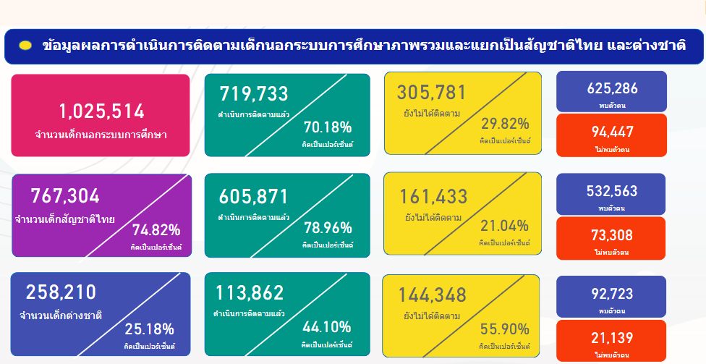

แผนภาพที่ 2 ข้อมูลผลการดำเนินการติดตามเด็กนอกระบบการศึกษา (ข้อมูล ณ วันที่ 27 มกราคม 2568)

**1.4.4 การเปลี่ยนแปลงสภาพภูมิอากาศและสิ่งแวดล้อม**

สถานการณ์สิ่งแวดล้อมโลก (World Economic Forum 2022) ได้ประเมินความเสี่ยงด้านสิ่งแวดล้อม 3 อันดับแรก ประกอบด้วย ความล้มเหลวการดำเนินการด้านการเปลี่ยนแปลงสภาพภูมิอากาศ ความแปรปรวนสภาพอากาศแบบสุดขั้วและความสูญเสียของความหลากหลายทางชีวภาพ สำหรับประเทศไทย ปัญหาทางด้านสิ่งแวดล้อมที่สำคัญได้แก่ ปัญหามลพิษ  
  
ทางอากาศ ฝุ่น PM2.5 โดยเฉพาะกรุงเทพมหานคร อยู่ในดันดับ 9 ของโลกที่คุณภาพอากาศแย่  
เข้าขั้นวิกฤติ “IQAir” อยู่ในระดับสีแดง (มกราคม 2568) ปัญหามลพิษจากขยะชุมชน ในปี 2567 พบว่ามีปัญหาขยะเพิ่มขึ้นถึง 28 – 29 ล้านตันต่อปี และมีขยะรั่วไหลลงทะเลเป็นจำนวนมาก  
โดยเฉพาะขยะพลาสติก และปัญหาน้ำท่วม-น้ำแล้ง จากผลกระบทบของการเปลี่ยนแปลงสภาพภูมิอากาศ เช่น สถานการณ์น้ำท่วมใหญ่ในพื้นที่ภาคเหนือและพื้นที่ภาคใต้ และหากภูมิอากาศ  
ยังแปรปรวนต่อเนื่องจะส่งผลกระทบต่อ 24 จังหวัดชายทะเลของไทยจะเจอภัยพิบัติรุนแรง   
เช่น หน้าฝนแปรปรวนน้ำทะเลสูงขึ้น อุ่นขึ้น ค่ากรดของทะเลเพิ่มขึ้น สูญเสียความหลากหลาย  
ทางชีวภาพ เป็นต้น

จากการร่วมประชุมประเทศภาคี COP26 ณ เมืองกลาสโกว์ ประเทศสกอตแลนด์  
ประเทศไทยประกาศเป้าหมายจะเป็นกลางทางคาร์บอน (Carbon Neutrality) ในปี 2050   
(พ.ศ. 2593) และปล่อยก๊าซเรือนกระจกสุทธิเป็นศูนย์ (Net Zero) ภายในปี 2065 (พ.ศ. 2608) และการมีส่วนร่วมที่ประเทศกำหนด ฉบับปรับปรุงครั้งที่ 2 (Thailand’s 2nd Updated Nationally Determined Contribution : NDC) ประเทศไทยกำหนดเป้าหมายลดการปล่อยก๊าซเรือนกระจกร้อยละ 30 จากกรณีปกติ (BAU) ในปี พ.ศ. 2573 และหากได้รับการสนับสนุนทางด้านการเงิน เทคโนโลยีและการเสริมสร้างขีดความสามารถจากความร่วมมือระหว่างประเทศและกลไกภายใต้กรอบอนุสัญญาที่เหมาะสม ประเทศไทยจะสามารถลดการปล่อยก๊าซเรือนกระจกได้ร้อยละ 40 ภายในปี พ.ศ. 2573 และจากการประชุม COP29 ณ กรุงบากู ประเทศอาเซอร์ไบจาน เมื่อเดือนพฤศจิกายน 2567 ประเทศไทยเสนอผลการขับเคลื่อนการดำเนินงานด้านการเปลี่ยนแปลงสภาพภูมิอากาศ คาดว่าสามารถลดก๊าซเรือนกระจกได้ร้อยละ 43 จากเป้าหมายร้อยละ 30 - 40 คิดเป็น 222 ล้านตันคาร์บอนไดออกไซด์เทียบเท่า (MtCO2eq)

**1.4.5 การเปลี่ยนแปลงทางเทคโนโลยีดิจิทัล** เทรนด์ของเทคโนโลยีที่ในปี 2567 ยังมีแนวโน้มของการเปลี่ยนแปลงและพัฒนาอย่างต่อเนื่อง ส่งผลโดยตรงสำหรับการดำเนินชีวิตประจำวัน เช่น เอไอสร้างสรรค์ (Generative AI) ช่วยให้คอมพิวเตอร์สามารถสร้างคอนเทนต์หรือเนื้อหาคล้ายกับมนุษย์สร้างขึ้น เช่น ข้อความ รูปภาพ เพลง หรือการเขียนโค้ดในชุดคำสั่งหรือโปรแกรมคอมพิวเตอร์ อาทิ ChatGPT ความจริงขยาย (Extended Reality : XR) เป็นการผสมผสานเทคโนโลยีเสมือนจริงที่มีทั้งหมดเข้าด้วยกัน ได้แก่ เทคโนโลยีความจริงเสมือน (VR) เทคโนโลยี  
ความจริงเสริม (AR) และเทคโนโลยีความจริงผสม (MR) ที่ทำให้ผู้ใช้งานสามารถปฏิสัมพันธ์หรือตอบโต้กับภาพจำลองได้ การพิมพ์ 3 มิติ (3D Printing) เทคโนโลยีสร้างวัตถุทางกายภาพจากแบบจำลองดิจิทัล โดยใช้วัสดุหลากหลายชนิด เช่น พลาสติก โลหะ เซรามิกและเนื้อเยื่อชีวภาพ จีโนมิกส์ (Genomics) เทคโนโลยีเกี่ยวข้องกับการศึกษาค้นคว้าหากลุ่มยีนหรือพันธุกรรมของเซลล์สิ่งมีชีวิต สามารถนำไปใช้เพื่อการดูแลสุขภาพ เทคโนโลยีชีวภาพ เกษตรกรรมและนิติเวช การระบุข้อมูล (Datatication) เทคโนโลยีที่ช่วยในการเก็บข้อมูลเพื่อนำไปวิเคราะห์ข้อมูลขนาดใหญ่ การประมวลผลแบบคลาวด์ ปัญญาประดิษฐ์ ใช้สำหรับการตัดสินใจ การเพิ่มประสิทธิภาพและการคาดการณ์ต่าง ๆ นอกจากนี้แล้วยังมีเทรนด์อีกมากมาย เช่น บล็อกเชน (Block Chain) , Internet of Things (IoT) , ควอนตัม, เมตาเวิร์ส (Metaverse)

เทคโนโลยีและสิ่งที่มีผลกระทบต่อการจัดการศึกษา เช่น Mobile Learning และการเรียนรู้แบบ On demand, MOOC, ปัญญาประดิษฐ์ (AI) และ Deep learning, Internet of Things (IOT), Cloud technology, Mixed reality, Big Data, 3D printing และ Maker movement เป็นต้น ซึ่งในการจัดการเรียนการสอนของครู สามารถประยุกต์หรือนำเทคโนโลยีดิจิทัล  
ที่มีอยู่ในปัจจุบันไปใช้ในการจัดการเรียนรู้ได้หลากหลายและช่วยกระตุ้นความสนใจผู้เรียนได้ดี   
เช่น การนำโปรแกรมเกม และแบบทดสอบต่างๆ ได้แก่ Kahoot Quizziz Plicker liveworksheets, Wordwall มาใช้ในการวัดและประเมินผล การนำ Google classroom, Padlet, Conceptboard, Classroom screen มาใช้ในการจัดการชั้นเรียนและส่งเสริมการเรียนรู้ร่วมกันออนไลน์ รวมทั้งครูควรต้องมีความรู้ในการสร้างสรรค์นวัตกรรมอย่างง่าย เช่น การสร้าง eLearning, eBook, Website และมัลติมีเดียต่างๆ รวมถึง ทักษะการเขียนโปรแกรมอย่างง่าย เพื่อสามารถนำไปต่อยอดพัฒนานวัตกรรมทางการศึกษา

**1.5 ผลสัมฤทธิ์ทางการศึกษา**

**1.5.1 IMD ด้านการศึกษา** ในปี 2567 IMD จัดอันดับความสามารถในการแข่งขัน  
จาก 67 ประเทศ/เขตเศรษฐกิจ ประเทศไทยมีอันดับความสามารถในการแข่งขันในภาพรวมเพิ่มขึ้น จากอันดับที่ 30 ในปี 2566 มาอยู่อันดับที่ 25 ในปี 2567 (เพิ่มขึ้น 5 อันดับ) แต่หากพิจารณาความสามารถในการแข่งขันด้านการศึกษายังคงอยู่ที่อันดับ 54 ซึ่งเป็นอันดับเดิมเมื่อเทียบกับปีที่ผ่านมา

แผนภาพที่ 3 IMD ด้านการศึกษาของประเทศไทย

**1.5.2 โปรแกรมการประเมินสมรรถนะนักเรียนตามมาตรฐานสากล (Programme for International Student Assessment : PISA)** PISA 2022 เป็นรอบการประเมินที่เน้นคณิตศาสตร์ และเป็นการทำแบบทดสอบด้วยคอมพิวเตอร์ คะแนนเฉลี่ย PISA 2022 ของประเทศไทย พบว่า คะแนนเฉลี่ยด้านคณิตศาสตร์ 394 คะแนน คะแนนเฉลี่ยด้านวิทยาศาสตร์ 409 คะแนน และคะแนนเฉลี่ยด้านการอ่าน 379 คะแนน ซึ่งต่ำกว่าค่าเฉลี่ยของประเทศสมาชิก OECD ทั้งสามด้าน (OECD : 472 คะแนน 485 คะแนน และ 476 คะแนน ตามลำดับ)

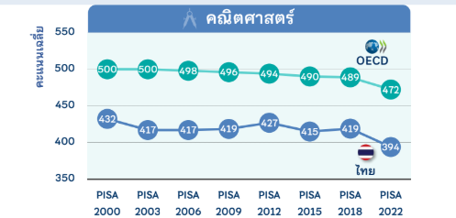

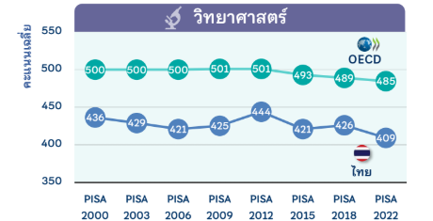

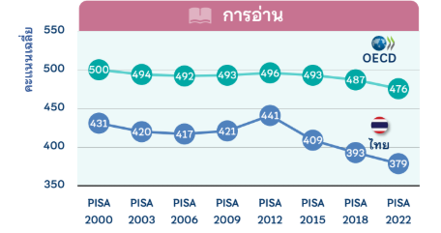

แผนภาพที่ 4 PISA 2022 ประเทศไทย

เมื่อวิเคราะห์ผลการประเมินตามสังกัดการศึกษา พบว่า กลุ่มโรงเรียนที่เน้น  
การเรียนการสอนวิทยาศาสตร์และคณิตศาสตร์ มีคะแนนเฉลี่ยทั้งสามด้านอยู่ในระดับเดียวกับ  
กลุ่มประเทศสมาชิก OECD ที่มีคะแนนคณิตศาสตร์สูงสุดห้าอันดับแรก ส่วนกลุ่มโรงเรียนสาธิต  
ของมหาวิทยาลัย มีคะแนนเฉลี่ยด้านคณิตศาสตร์และวิทยาศาสตร์ สูงกว่าค่าเฉลี่ยของประเทศสมาชิก OECD สำหรับโรงเรียนกลุ่มอื่น ๆ ยังคงมีคะแนนเฉลี่ยทั้งสามด้านต่ำกว่าค่าเฉลี่ยของประเทศสมาชิก OECD สำหรับโรงเรียนสังกัดสำนักงานคณะกรรมการส่งเสริมการศึกษาเอกชน (สช.) พบว่า   
มีคะแนนเฉลี่ยทั้งสามด้านต่ำกว่าค่าคะแนนของประเทศสมาชิก OECD และต่ำกว่าค่าคะแนนเฉลี่ยของประเทศ เมื่อเปรียบเทียบกับโรงเรียนสังกัดอื่น พบว่า

* ด้านคณิตศาสตร์ ต่ำกว่าโรงเรียนเน้นวิทยาศาสตร์และคณิตศาสตร์ โรงเรียน สาธิต โรงเรียนสังกัด สพฐ.(มัธยม) แต่สูงกว่าโรงเรียนสังกัด กทม. โรงเรียนสังกัด สพฐ.(ขยายโอกาส) โรงเรียนสังกัด อปท. และโรงเรียนสังกัด สอศ.
* ด้านวิทยาศาสตร์ ต่ำกว่าโรงเรียนเน้นวิทยาศาสตร์และคณิตศาสตร์ โรงเรียนสาธิต โรงเรียนสังกัด สพฐ.(มัธยม) แต่สูงกว่าโรงเรียนสังกัด กทม. โรงเรียนสังกัด สพฐ.(ขยายโอกาส) โรงเรียนสังกัด อปท. และโรงเรียนสังกัด สอศ.
* ด้านการอ่าน ต่ำกว่าโรงเรียนเน้นวิทยาศาสตร์และคณิตศาสตร์ โรงเรียนสาธิต โรงเรียนสังกัด สพฐ.(มัธยม) แต่สูงกว่าโรงเรียนสังกัด กทม. โรงเรียนสังกัด อปท. โรงเรียนสังกัด สอศ. และโรงเรียนสังกัด สพฐ.(ขยายโอกาส)

**1.5.3 ผลการทดสอบ Ordinary National Education Test : O-NET**

1) การทดสอบ O-NET ชั้นประถมศึกษาปที่ 6 ปการศึกษา 2566 พบว่า ในภาพรวมของประเทศผลการทดสอบทั้ง 4 วิชา มีเพียงวิชาเดียวที่มีคะแนนเฉลี่ยสูงกว่าร้อยละ 50 ของคะแนนเต็ม คือ วิชาภาษาไทย

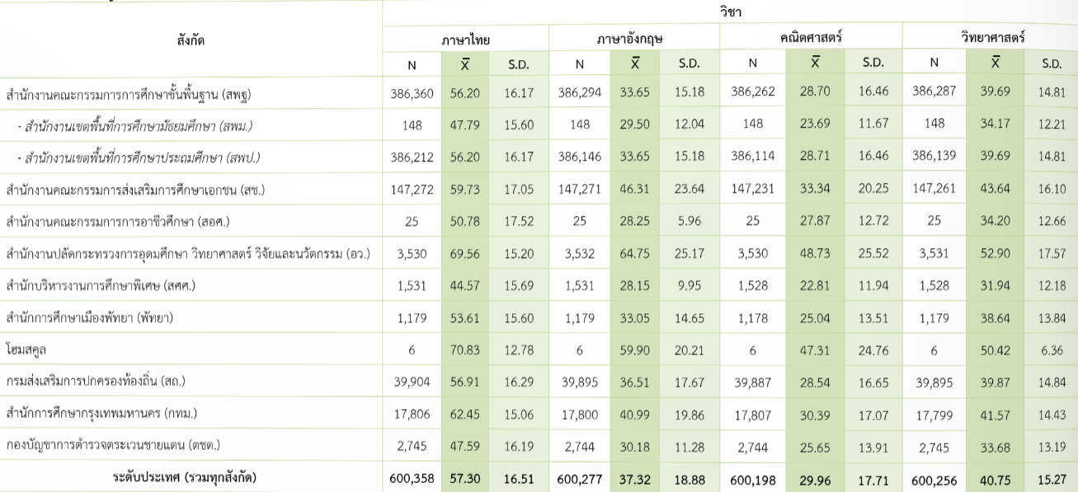

แผนภาพที่ 5 จำนวนผู้เข้าสอบ คะแนนเฉลี่ยและส่วนเบี่ยงเบนมาตรฐานของผลการทดสอบ O-NET   
ชั้นประถมศึกษาปีที่ 6 ปีการศึกษา 2566

1. การทดสอบ O-NET ชั้นมัธยมศึกษาปีที่ 3 ปการศึกษา 2566 พบว่า ในภาพรวมของ

ประเทศ ผลการทดสอบ 4 วิชา มีเพียงวิชาเดียวที่มีคะแนนเฉลี่ยสูงกว่าร้อยละ 50 ของคะแนนเต็มคือ วิชาภาษาไทย

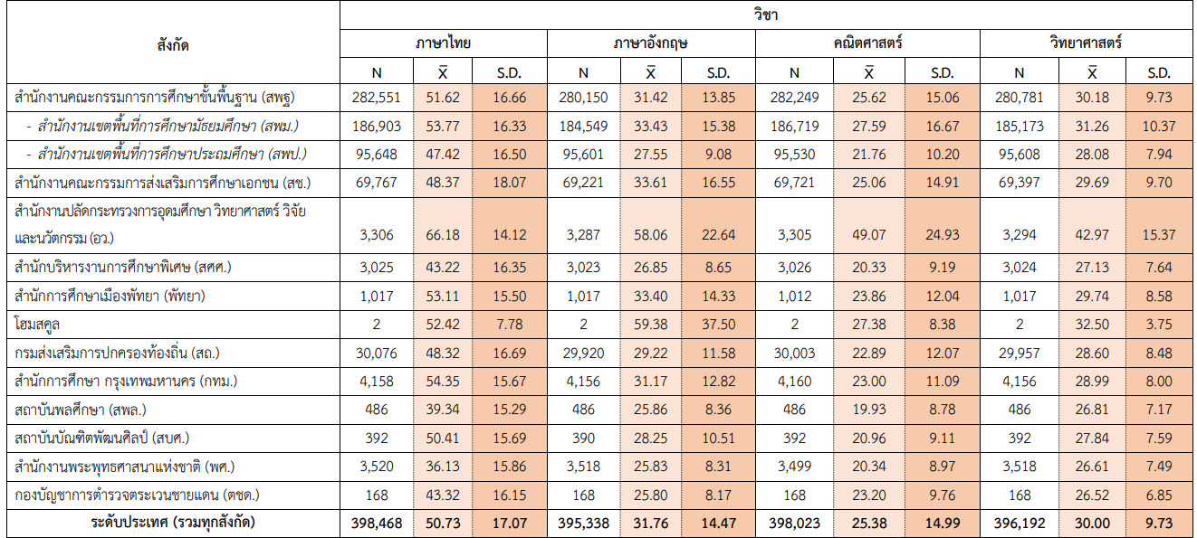

แผนภาพที่ 6 จำนวนผู้เข้าสอบ คะแนนเฉลี่ยและส่วนเบี่ยงเบนมาตรฐานของผลการทดสอบ O-NET   
ชั้นมัธยมศึกษาปีที่ 3 ปีการศึกษา 2566

1. การทดสอบ O-NET ชั้นมัธยมศึกษาปีที่ 6 ปการศึกษา 2566 พบว่า ในภาพรวมของ

ประเทศ ผลการทดสอบทั้ง 5 วิชา มีคะแนนเฉลี่ยน้อยกว่าร้อยละ 50 ของคะแนนเต็ม

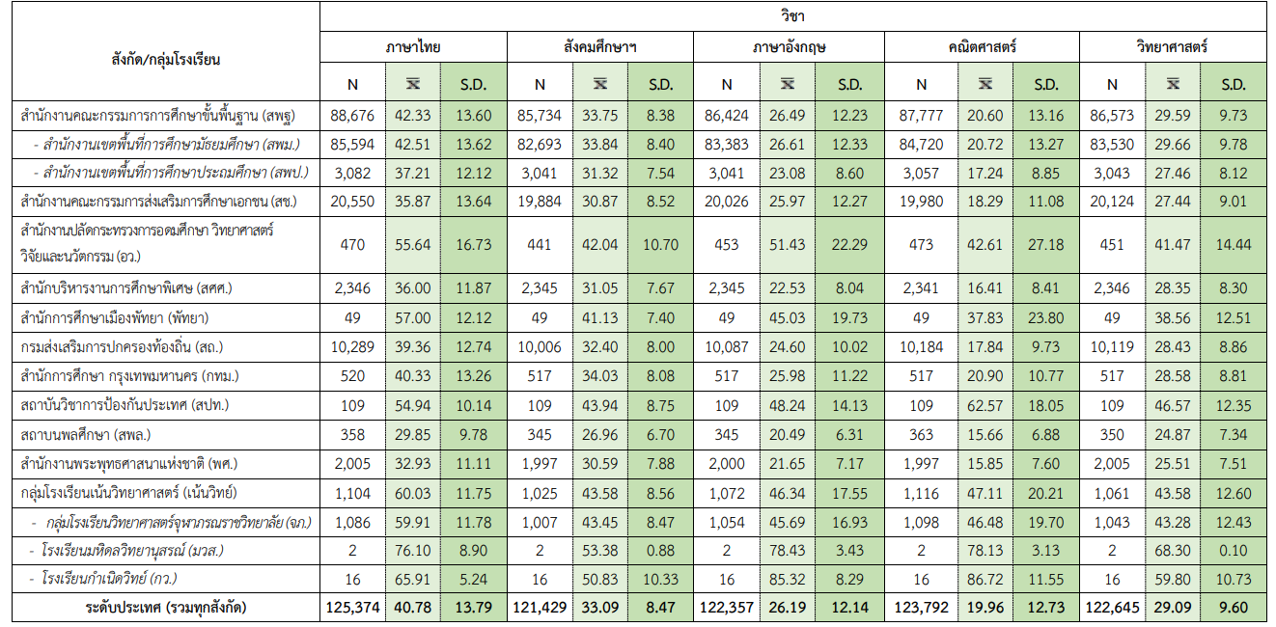

แผนภาพที่ 7 จำนวนผู้เข้าสอบ คะแนนเฉลี่ยและส่วนเบี่ยงเบนมาตรฐานของผลการทดสอบ O-NET   
ชั้นมัธยมศึกษาปีที่ 6 ปีการศึกษา 2566

**1.5.4 การประเมินความสามารถด้านการอ่านของผู้เรียน (Reading Test : RT)** สำหรับเด็กประถมศึกษาชั้นปีที่ 1 ทั่วประเทศ พบว่า ปีการศึกษา 2564 – 2566 มีคะแนนเพิ่มขึ้นอย่างต่อเนื่อง ร้อยละ 71.38 ร้อยละ 77.28 และร้อยละ 79.00 ตามลำดับ และเมื่อพิจารณา ค่าคะแนนเฉลี่ยของโรงเรียนสังกัด สช. พบว่า มีผลคะแนนเฉลี่ยสูงกว่าค่าคะแนนเฉลี่ยระดับประเทศ และเมื่อเปรียบเทียบกับโรงเรียนสังกัดอื่น พบว่า มีค่าคะแนนเฉลี่ยสูงกว่าโรงเรียนสังกัด สพฐ., สังกัด อปท., สังกัด ตชด., สังกัดพัทยา แต่ต่ำกว่าโรงเรียนสังกัด กทม.และสังกัด อว.

**ปีการศึกษา 2564**

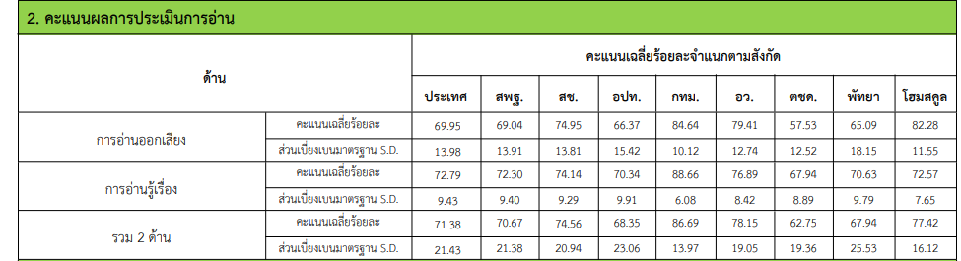

**ปีการศึกษา 2565**

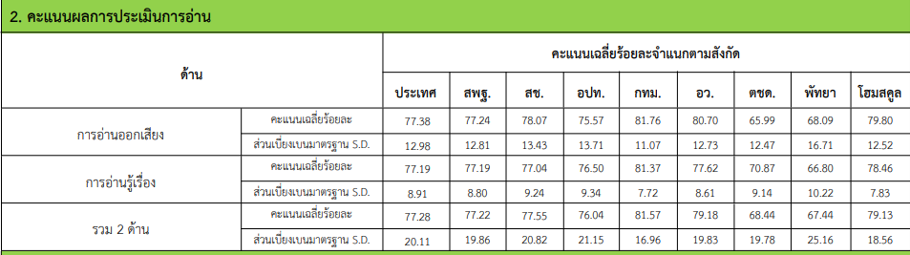

**ปีการศึกษา 2566**

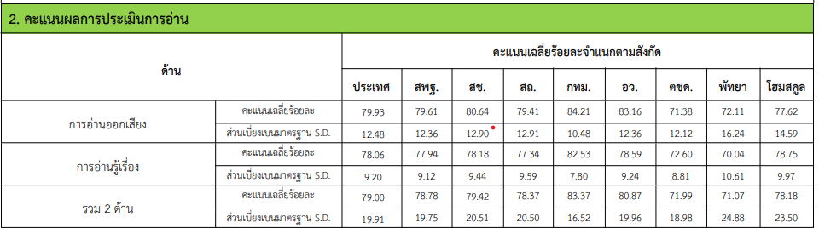

แผนภาพที่ 8 ผลการประเมินความสามารถด้านการอ่านของผู้เรียน ปีการศึกษา 2564 – 2566

**1.5.5 การทดสอบความสามารถพื้นฐานของผู้เรียน (National Test : NT)** เป็นการทดสอบเพื่อวัดความรู้และความคิดรวบยอดของนักเรียนชั้นประถมศึกษาปีที่ 3 ทั่วประเทศ พบว่า   
ปีการศึกษา 2564 - 2566 ผลคะแนนมีแนวโน้มเพิ่มขึ้น ได้แก่ ค่าคะแนนเฉลี่ยร้อยละ 52.80 ร้อยละ 52.50 และร้อยละ 57.78 ตามลำดับ และเมื่อพิจารณาค่าคะแนนเฉลี่ยของโรงเรียนสังกัด สช. พบว่า มีผลคะแนนเฉลี่ยสูงกว่าค่าคะแนนเฉลี่ยระดับประเทศทั้งด้านคณิตศาสตร์และภาษาไทย และเมื่อเปรียบเทียบกับโรงเรียนสังกัดอื่น พบว่า มีค่าคะแนนเฉลี่ยสูงกว่าโรงเรียนสังกัด สพฐ., สังกัด อปท., สังกัด ตชด., สังกัดพัทยา แต่ต่ำกว่าโรงเรียนสังกัด อว. และสังกัด กทม.

**NT ปีการศึกษา 2564**

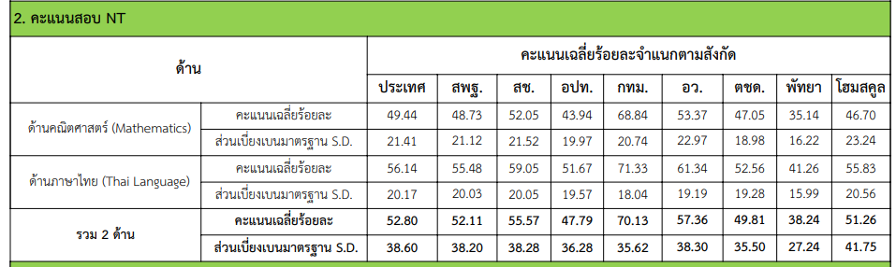

**NT ปีการศึกษา 2565**

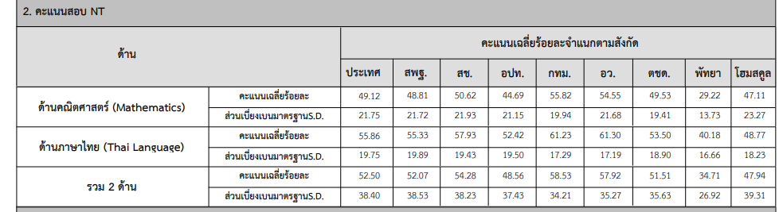

**NT ปีการศึกษา 2566**

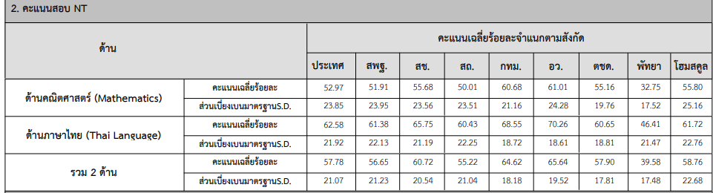

แผนภาพที่ 9 ผลการทดสอบความสามารถพื้นฐานของผู้เรียน ปีการศึกษา 2564 – 2566